U udžbeniku pročitaj tekst o esterima. U bilježnicu prepiši navedeni plan ploče.
Poslikaj bilježnicu i ispuni OFFICE FORMS na: https://forms.office.com/Pages/ResponsePage.aspx?id=FvJamzTGgEurAgyaPQKQkRx8A346SdlOlTRUvar3xKpUOE03VFJKQ0hIWUpKMkRJUDVMR1k3VTEzTC4u
Rok za predaju je za razrede četvrtak 26.2.2020.
ESTERI
R-COO-R'

UGLJIKOVODIČNI DIO ESTERSKA UGLJIKOVODIČNI DIO
(KARBOKSILNA KISELINA) FUNKCIJSKA SKUPINA (ALKOHOL)
- prirodni organski spojevi koji nastaju reakcijom karboksilne kiseline i alkohola esterifikacija ili reakcijom soli karboksilne kiseline i alkohola u kiseloj otopini.
- ugodnog mirisa: voće, cvijeće...
ESTERIFIKACIJA:
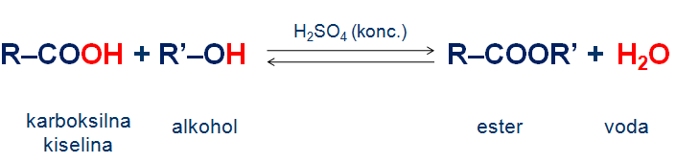
IMENOVANJE ESTERA: ime alkilne skupine - ime aniona karboksilne kiseline
Ploča:
HCOOH (l) + CH₃OH (l) HCOOCH₃ (l) + H₂O (l)
metanska kiselina + metanol metil – metanoat + voda
potječe od alkohola potječe od kiseline
HIDROLIZA ESTERA:
- kemijska reakcija cijepanja složenih molekula vodom
Ploča:
HCOOCH₃ (l) + H₂O (l) HCOOH (l) + CH₃OH (l)
metil – metanoat voda metanska kiselina + metanol
- Prikaži kemijskom reakcijom nastajanje i imenuj ester ako u reakciji sudjeluju:
- HCOOH + CH₃CH₂OH HCOOCH₂CH₃ + H₂O
metanska kiselina + etanol etil – metanoat + voda
(miris ruma)
- CH₃COOH + CH₃OH CH₃COOCH₃ + H₂O
etanska kiselina + metanol metil – etanoat + voda
(miris acetona)
- CH₃COOH + CH₃CH₂OH CH₃COOCH₂CH₃ + H₂O
etanska kiselina + etanol etil – etanoat + voda
(miris starog vina ili ljepila)
- CH₃CH₂CH₂COOH + CH₃OH CH₃CH₂CH₂COOCH₃ + H₂O
butanska kiselina + metanol metil – butanoat + voda
(miris jabuke)
- CH₃CH₂CH₂COOH + CH₃CH₂OH CH₃CH₂CH₂COOCH₂CH₃ + H₂O butanska kiselina + etanol etil – butanoat + voda
(miris ananasa)

Pogledaj videe na navedenim linkovima. U radnoj bilježnici pomoću navedenih linkova odgovori na pitanja ispod pokusa.
https://www.youtube.com/watch?v=MKqjIOHW0IU
http://www.eduvizija.hr/portal/lekcija/8-razred-kemija-esteri
Pročitaj tekst i video na web stranici.
https://edutorij.e-skole.hr/share/proxy/alfresco-noauth/edutorij/api/proxy-guest/7b5e1fe5-86e2-4142-af6c-5197c4a08148/kemija-8/m04/j03/index.html
POKUS 1. Dobivanje estera
A) Reakcija alkohola i karboksilne kiseline
B) Reakcija alkohola i soli karboksilne kiseline

Crteže pokusa nacrtati u bilježnicu.
Riješiti radnu bilježnicu sa zadacima.

Napravi mini projekt octeno-kiselo vrenje.

